异彩纷呈的网络应用
互联网的出现已经改变了人类的生活方式，在生活、娱乐、工作、学习等方面，互联网都成了主流了。我们的是世界因互联网而精彩。随着IT技术的成熟，各种实用有趣的应用不断提升着人们的上网质量。每个人都有不同的喜好，互联网几乎能给与每个人以独特的选择。我喜欢的网络应用有一下一些。
1、rocketdock：这是一个桌面美化工具，由于人们都倾向与喜欢整洁的桌面。但由于现代人需要各种应用，为了方便，图标放在桌面是最合适的选择，但太多的图标又会影响美观。所以rocketdock的出现同时兼顾了这两方面，既美观有便捷。如截图所示：
2、暴风影音：这是一个视频播放器，经过的我使用经历，我觉得它的速度和清晰度方面都是很不错的，比迅雷看看、PPTV、PPS等都要好用。用它看电影缓冲速度一般都能满足你的要求。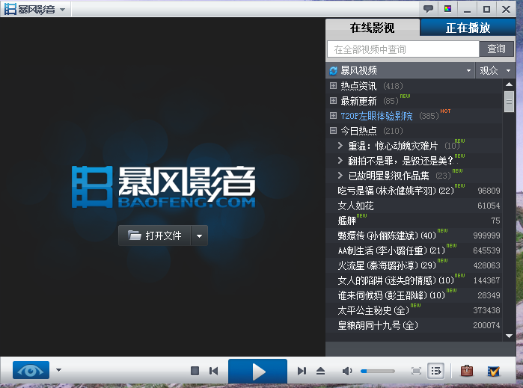
3、迅雷：这是一个广为人知的下载软件，自从电炉被关闭后，迅雷成了我们最好的选择。无论是下载电影歌曲还是游戏文件，迅雷都真的做到了如同雷声一样的速度。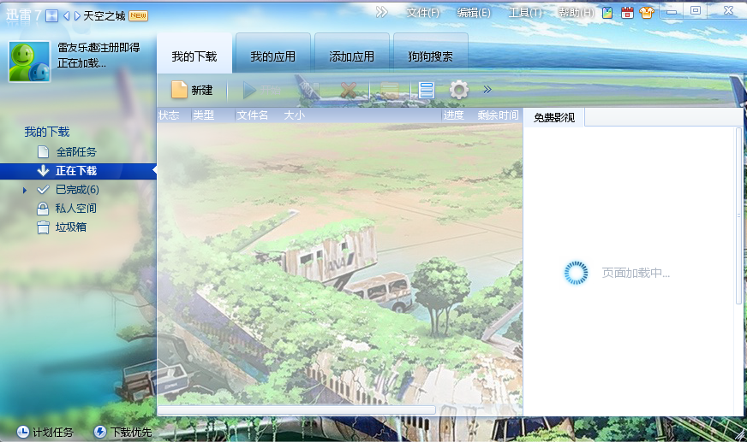
4、360浏览器：或许很多人并不接受这个浏览器，说它使用了google的内核，不管怎样，我是很喜欢这个浏览器的，感觉界面和速度都不错。

